HƯỚNG DẪN ĐĂNG KÍ TUYỂN SINH TRỰC TUYẾN DÀNH CHO
PHỤ HUYNH HỌC SINH
Truy cập trang web: https://binhduong.tsdc.vnedu.vn/
Bước 1: Đăng ký sử dụng hệ thống
( Tài khoản đã đăng ký sử dụng VnEdu Connect có thể sử dụng để đăng nhập trên hệ thống Tuyển Sinh Đầu Cấp)

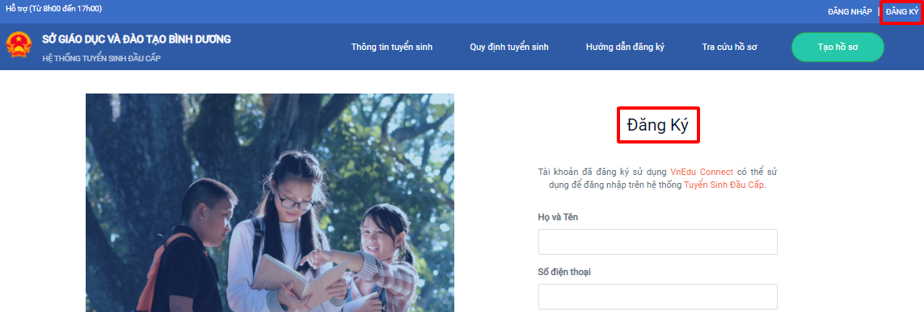
Bước 2: Đăng nhập vào hệ thống
Bước 3: Tra cứu thông tin tuyển sinh
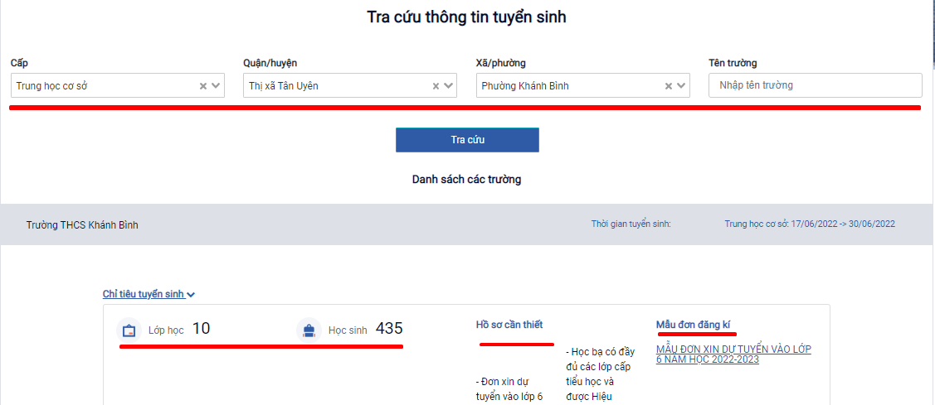
Bước 4: Tạo hồ sơ
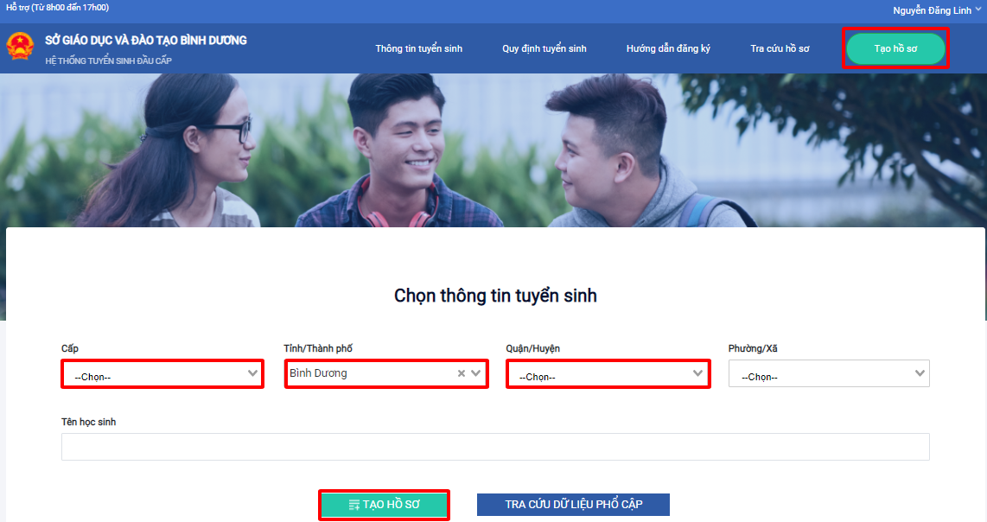
Bước 5: Điền thông tin vào hồ sơ
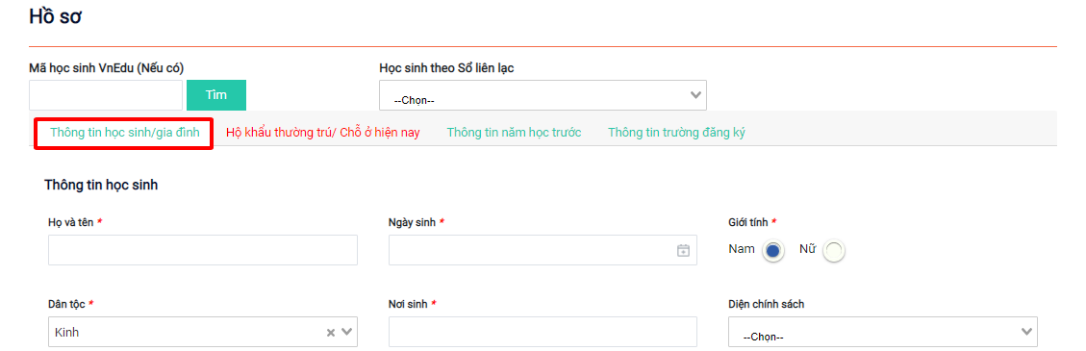
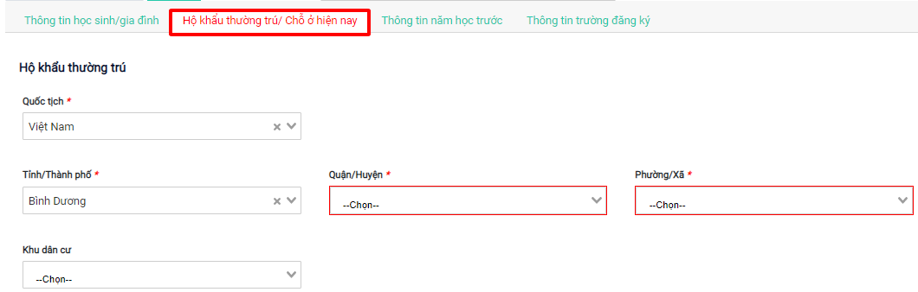
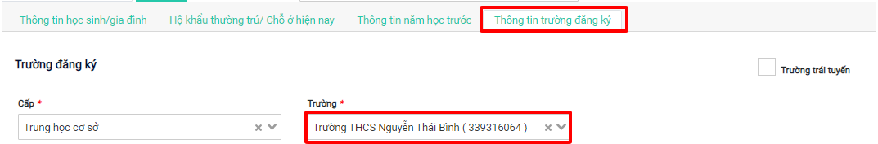
Bước 6: Tải các giấy tờ đính kèm lên hệ thống
Chọn
Bước 7: Nộp hồ sơ

Bước 8: Tra cứu thông tin hồ sơ
